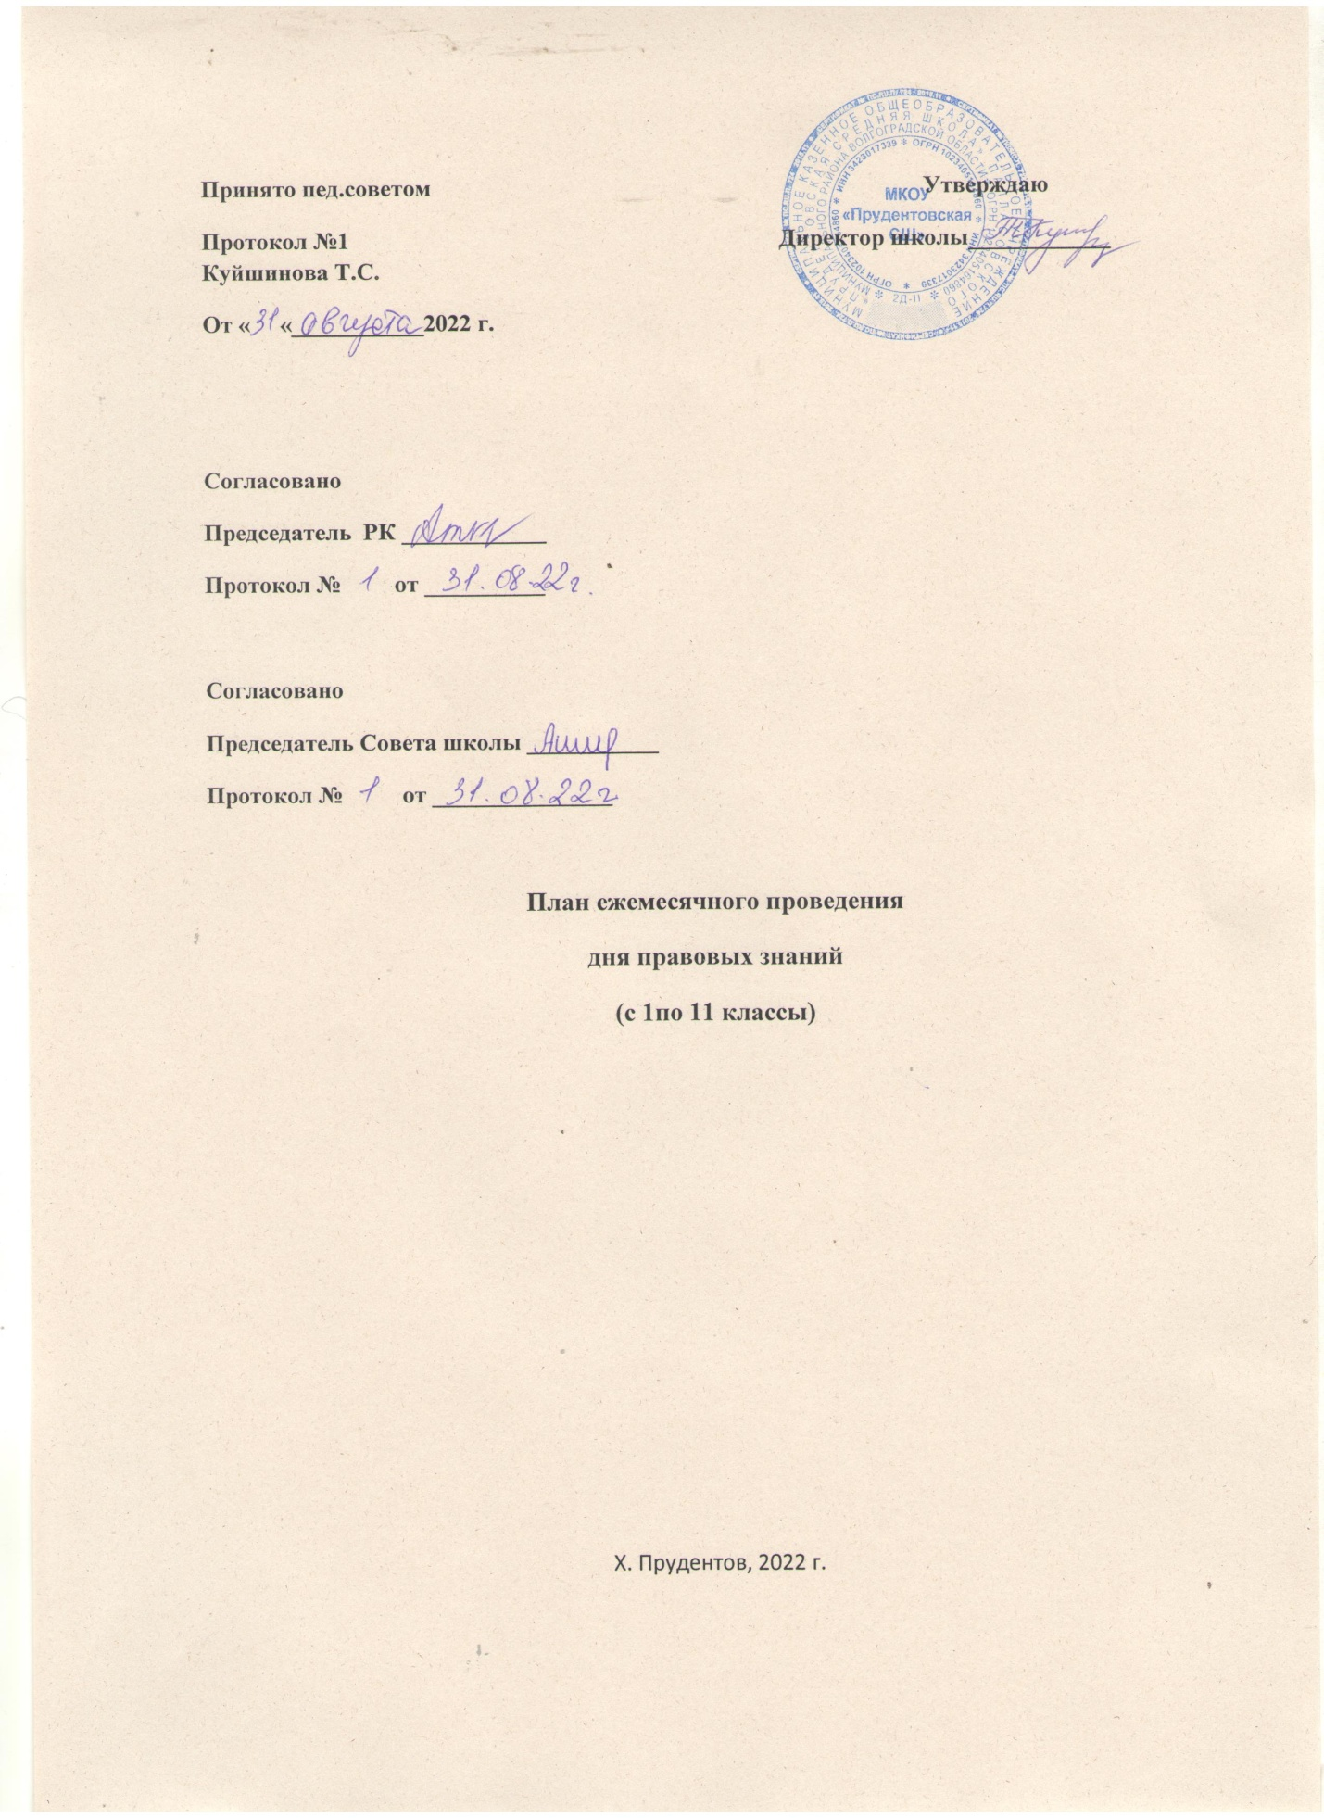

Тематический план Дня правовых знаний

1 класс (9 часов)

|  |  |
| --- | --- |
| №  п/п | Тема |
|  | Экскурсия по школе. Правила поведения в школе |
|  | Что такое хорошо и что такое плохо |
|  | Права ребёнка |
|  | Наша Родина - России |
|  | Права и обязанности школьника |
|  | Что значит «Защитник отечества» |
|  | Моё «хочу» и моё «надо» |
|  | Уважай своих товарищей |
|  | Все мы - разные |

Тематический план Дня правовых знаний

2 класс (9 часов)

|  |  |
| --- | --- |
| №  п/п | Тема |
| 1. | Права и обязанности школьника |
| 2. | Герб, флаг и гимн России |
| 3. | Я - гражданин России |
| 4. | «Учись понимать себя» по программе «Все цвета, кроме чёрного» |
| 5. | Устав школы - основной закон ее жизни |
| 6. | Слава армии Российской |
| 7. | Право ребенка на защиту от жестокого обращения. Памятка «За помощью обращаться...» (адреса и телефоны организаций, где могут оказать помощь детям, оказавшимся в трудной жизненной ситуации) |
| 8. | Как вести себя в обществе |
| 9. | Поговорим о подвиге |

Тематический план Дня правовых знаний

3 класс (9 часов)

|  |  |
| --- | --- |
| №  п/п | Тема |
| 1. | Устав школы. Права и обязанности учащихся |
| 2. | Путешествие по правам человека |
| 3. | Мы все такие разные, но все - люди |
| 4. | Вредные привычки |
| 5. | Как не стать жертвой преступления |
| 6. | «Учись понимать других» по программе «Все цвета, кроме чёрного» |
| 7. | Семья – малое государство |
| 8. | Как мы выполняем свои поручения |
| 9. | Я – человек общества |

Тематический план Дня правовых знаний

4 класс (9 часов)

|  |  |
| --- | --- |
| №  п/п | Тема |
| 1. | Правила школьной жизни - одни правила для всех |
| 2. | Символы Российского государства |
| 3. | Терпимость – путь к миру |
| 4. | За что уважают в семье и в обществе |
| 5. | Чтобы радость людям дарить, надо добрым и вежливым быть |
| 6. | «Учись общаться» по программе «Все цвета, кроме чёрного» |
| 7. | Привычки – хорошие и плохие |
| 8. | Чужой беды не бывает |
| 9. | День защиты детей |

Тематический план Дня правовых знаний

5 класс (9 часов)

|  |  |
| --- | --- |
| №  п/п | Тема |
| 1. | Устав школы. Права и обязанности учащихся |
| 2. | История России и российского флага |
| 3. | Мы все такие разные |
| 4. | Сознательная дисциплина – залог успешности |
| 5. | Право ребёнка на уважение |
| 6. | «Учись владеть собой» по программе «Все цвета, кроме чёрного» |
| 7. | Умей отвечать за свои поступки |
| 8. | Нормы поведения культурного человека |
| 9. | Поставь оценку своему классу |

Тематический план Дня правовых знаний

6 класс (9 часов)

|  |  |
| --- | --- |
| №  п/п | Тема |
| 1. | Права и обязанности учащихся |
| 2. | Каждый ребенок имеет право |
| 3. | День примирения и согласия |
| 4. | Что такое коллектив. Твои права и обязанности в коллективе |
| 5. | Преимущество соблюдения законов |
| 6. | «Учись сотрудничать с людьми» по программе «Все цвета, кроме чёрного» |
| 7. | Выход из безвыходного положения |
| 8. | Жестокое обращение с детьми в семье |
| 9. | Я – человек общества |

Тематический план Дня правовых знаний

7 класс (9 часов)

|  |  |
| --- | --- |
| №  п/п | Тема |
| 1. | Законы, нормы и правила школьной жизни |
| 2. | Государственные символы в истории России |
| 3. | Толерантность |
| 4. | Азбука права |
| 5. | Школа самоуважения |
| 6. | «Учение – свет…» по программе «Все цвета, кроме чёрного» |
| 7. | Поступок и преступление |
| 8. | Насилие и закон |
| 9. | Гражданином быть - обязан |

Тематический план Дня правовых знаний

8 класс (9 часов)

|  |  |
| --- | --- |
| №  п/п | Тема |
| 1. | Создание позитивных дружеских отношений |
| 2. | Яи мои права |
| 3. | Толерантность. Учимся управлять собой |
| 4. | Подросток и закон |
| 5. | Что значит быть представителем власти? |
| 6. | Есть такая профессия – Родину защищать |
| 7. | «За компанию» по программе «Все цвета, кроме чёрного» |
| 8. | Беседа «Жизнь не игра, заново не начнёшь!» |
| 9. | Шалость. Злонамеренный поступок. Вандализм |

Тематический план Дня правовых знаний

9 класс (9 часов)

|  |  |
| --- | --- |
| №  п/п | Тема |
| 1. | Устав школы. Права и обязанности учащихся |
| 2. | Российское законодательство о правах ребенка |
| 3. | Толерантность. Многонациональная Московская область |
| 4. | Конституция - основной закон Российской Федерации |
| 5. | Государство и человек: конфликт интересов |
| 6. | «Находим ответы на трудные вопросы» по программе «Все цвета, кроме чёрного» |
| 7. | Молодежь на рынке труда |
| 8. | Беседа о поведении в общественных местах и на улице |
| 9. | Откровенный разговор о нас самих |

Тематический план Дня правовых знаний

10 класс (9 часов)

|  |  |
| --- | --- |
| №  п/п | Тема |
| 1. | Устав школы. Права и обязанности учащихся |
| 2. | Что ты знаешь о своих правах? |
| 3. | «Находим ответы на трудные вопросы» по программе «Все цвета, кроме чёрного» |
| 4. | Как противостоять влиянию подростковых общественных организаций |
| 5. | Международные документы о правах человека |
| 6. | Соотношение моральной и правовой ответственности |
| 7. | Особенности наказания несовершеннолетних |
| 8. | Проблемы молодежи |
| 9. | Активная гражданская позиция |

Тематический план Дня правовых знаний

11 класс (9 часов)

|  |  |
| --- | --- |
| №  п/п | Тема |
| 1. | Права человека в современном мире |
| 2. | Административная ответственность подростка |
| 3. | 16 ноября – Международный день толерантности |
| 4. | Конституция в моей жизни |
| 5. | Адаптация молодежи в современных условиях |
| 6. | «Находим ответы на трудные вопросы» по программе «Все цвета, кроме чёрного» |
| 7. | Защита Отечества – мой долг |
| 8. | Законодательное право на образование |
| 9. | Ориентир в мире профессий |